淡江時報 第 589 期
淡江大學54週年校慶
特刊

2010/09/27

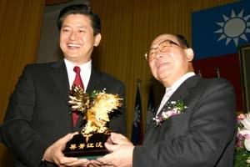
1.創辦人張建邦博士（圖右）在校慶大會上，頒發金鷹獎給連科企業集團總裁曹英偉校友。

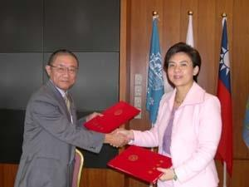
2.校長張家宜與日本長崎大學校長齋藤寬簽署姊妹校學術交流協議書。

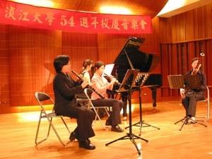
3.校慶音樂會由通識與核心課程中心教師們聯合演出。

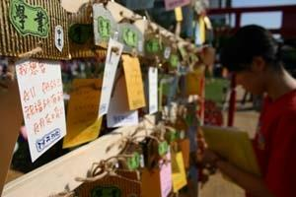
4.蛋捲廣場祈福牆上，最多的祝福就是：「期中考ALL PASS！」

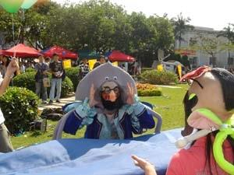
5.蛋捲節趣味遊戲之一「鬼變裝」，同學嚇同學，其實很搞笑。

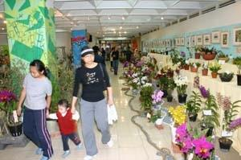
6.蘭花展飄香，大人小孩都愛。

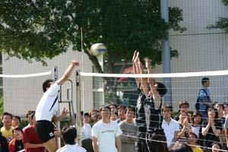
7.新生盃排球冠亞軍賽，同學將士用命，場邊啦啦隊凝神觀看。

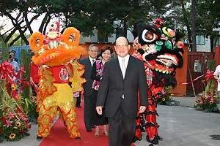
8.在外語學院上樑儀式中，僑生醒獅團以精采的表演，歡迎創辦人張建邦與名譽董事長張姜文錙蒞臨會場。

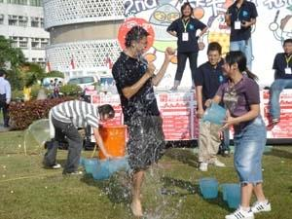
9.蛋捲節趣味活動之一「濕濕樂」，輸的同學被水淋得滿身，卻高興得不得了。

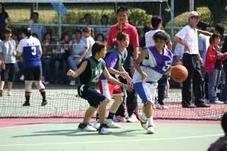
10.新生盃女籃決賽，兩系同學纏鬥，互有拉鋸。

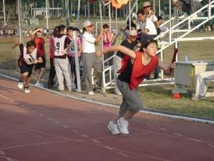
11.校慶運動會中，同學生龍活虎，為系爭光。

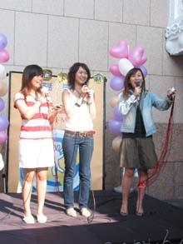
12.淡江之聲卡拉OK大賽，參賽者接受主持人訪問。

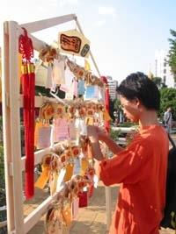
13.祈福牆上，同學掛滿祝福小語。


14.接力賽中，同學奮力向前衝衝衝。

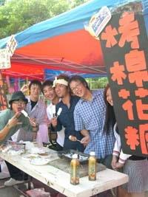
15.水環二同學在園遊會上賣「碳烤棉花糖」，頗具特色。

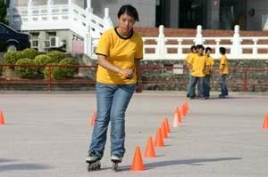
16.溜冰表演中，同學需穿越許多腳標，考驗靈活度。

